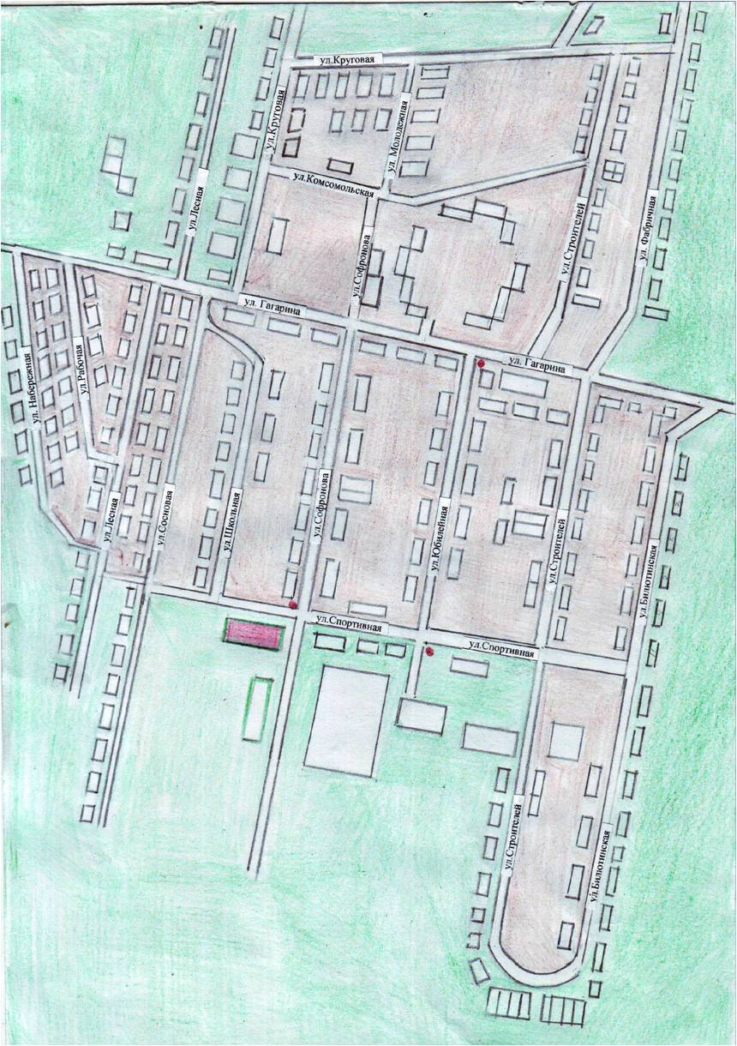
маршрут движения _________________________
маршрут движения _________________________

